Rånrisken minskar i Vilda Västern

I småländska High Chaparral satsar Keith Johansson allt på att få ett kontantfritt flöde. Ökad säkerhet är en av fördelarna, men främst står mindre administration och lägre kostnader.

Foto: Per-Erik Österlund

Kontanter kostar. Dessutom tror inte Keith Johansson, ekonomi- och verksamhetsansvarig, att kontanter är framtiden.

– Vi siktar på att så många som möjligt ska betala i förskott via nätet. I år har vi till exempel investerat i ett nytt, webbaserat entrésystem, berättar Keith Johansson.

Kort säsong men många miljoner
Man räknar med att åtminstone 80 % av entréintäkterna ska betalas via webben. Genom att tillämpa samma betalningsmetod för hotell- och campingbokningar och ha runt 60 betalterminaler för kortbetalning på området, är utsikterna att slippa kontanter goda.

På High Chaparral använder man flera olika system; Atronics Uniwellkassor i restaurangerna, ett eget system i varuhus och butiker och ett hotellbokningssystem på hotell och camping. Kombinationen fungerar bra tycker Keith, men eftersom man vill ha ytterligare kontroll ska man nu börja använda Atronics PTM-System på alla nio restaurangerna.

Förra året hade man 265 000 besökare under den korta säsongen (maj-augusti), så trycket är hårt. Kassaterminaler och system måste tåla mycket. Huvudrestaurangen Diligensen omsatte bara den över 23 miljoner kronor.
– När vi valde leverantör av kassor till restaurangerna för tio år sedan ville vi ha en kassa som tålde allt och som var enkel, prisvärd och säker. Vi har enormt många inslag. Merparten av vår personal arbetar några intensiva veckor under sommaren så det måste gå fort att sätta sig in i hur kassan fungerar. Vi ville också ha möjlighet att exakt styra vad varje kassör skulle ha för behörighet, berättar Keith.

Också den personliga kontakten vid supportärenden tycker Keith är av stort värde. Att ha en speciell person att vända sig till och att inte bara vara ett nummer i en telefonkö tror han skapar underlag för ett bra samarbete både för leverantör och för kund.

Ägaren i fängelse
För drygt tio år sedan valde Keith att flytta ut kassorna, från kök till restaurang.
– Varken personalen eller installatörerna tyckte att jag var riktigt klok, ler Keith. Men jag såg fördelarna med att personalen skulle slippa springa fram och tillbaka mellan kök och restaurang.

Och det har fungerat mycket bra. Idag kan ingen drömma om att ändra tillbaka.

– Man måste våga tänka i nya banor, det är inte alltid det gamla invanda är det mest effektiva, säger han.

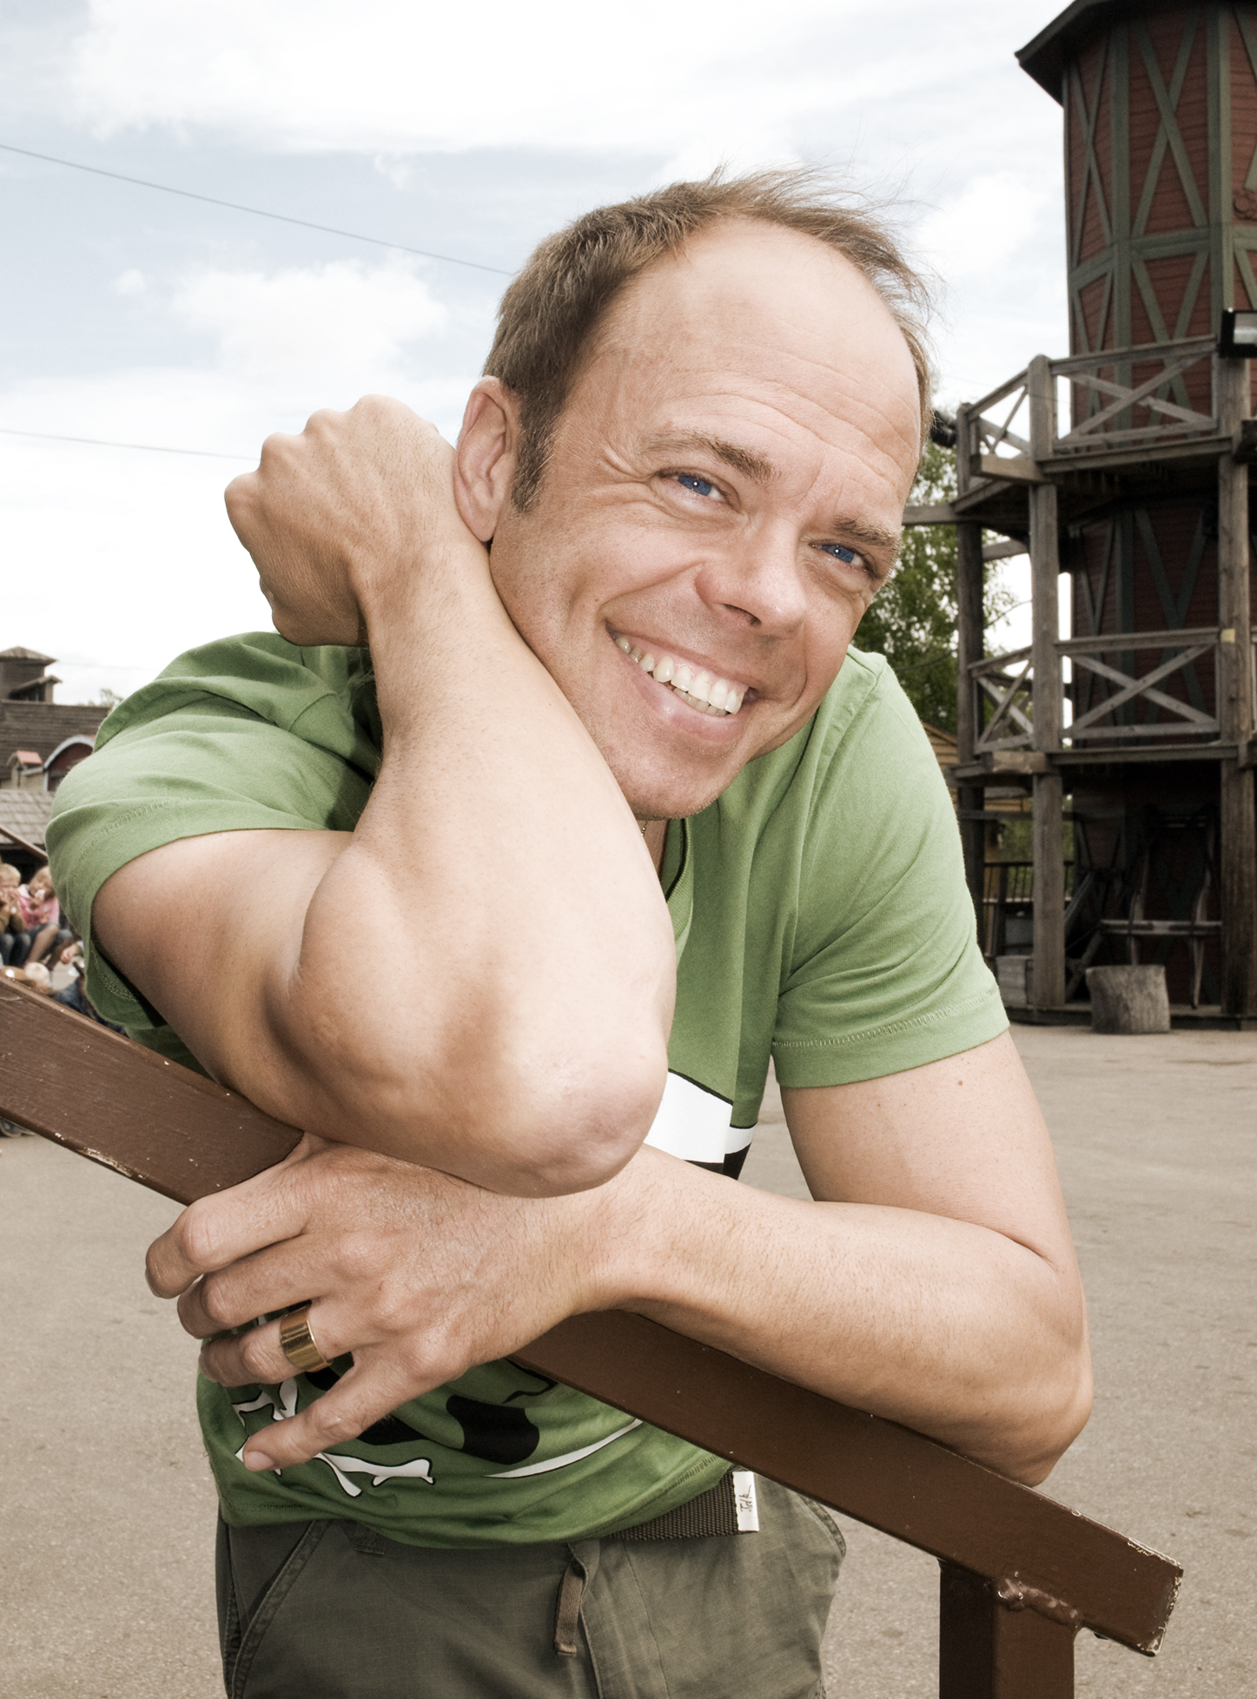 Foto: Anna Sköld

Den egenskapen tog i mitten på 90-talet Keith från ett lugnt, tryggt jobb till ett företag med grundaren Big Bengt i fängelse och nedläggningshotet nära. Det såg Keith som en spännande utmaning, och mycket har hänt sedan dess. High Chaparral har nu ett stort utbud, allt från ånglok till de välkända västernshowerna. Och planer för framtiden saknas inte – nu planerar man att bygga ett helt nytt område för den populära Lucky Luke-föreställningen. Man har också bokat upp evenemangsträffar för sommarens alla helger, för allt från offroad- och bikerfantaster till tornerspels- och husbilsfrälsta.

Kanske dags för ett besök? High Chaparral öppnar den 13 maj.

Vill du veta mer om vilka system High Chaparral använder? Läs mer >>
Årets program på High Chaparral >>

